ФАЛЬЦОВОЧНАЯ МАШИНА
Модель | WF 2050/1.0
 | WF 2550/1.0
 | WF 3050/1.0

РУКОВОДСТВО ПО ЭКСПЛУАТАЦИИ

Модель | Рабочая длина | Толщина листа | Угол складывания | Вес нетто/вес брутто | Размер упаковки
WF 2050/1.0 | 2050 мм | 1,0 мм | 0-135° | 500/582 кг | 267х94х62 см
WF 2550/1.0 | 2550 мм | 1,0 мм | 0-135° | 625/729 кг | 327х94х62 см
WF 3050/1.0 | 3050 мм | 1,0 мм | 0-135° | 770/891 кг | 377х94х62 см

Сборка и установка
Машина поставляется на деревянном поддоне. Поднимите машину с деревянного поддона с помощью ремней и крана. Опорные ножки машины (задняя часть машины) прилагаются. Их необходимо установить на машину, чтобы она могла устойчиво стоять на полу. Чтобы использовать хорошее качество и точность машины, она должна быть установлена на ровном и устойчивом полу, где она может быть прикручен к полу через отверстия для болтов в ножках. После распаковки все защищенные от ржавчины детали необходимо очистить парафином (инструкция прилагается) и смазать бескислотным маслом.

Внимание
При установке опорных ножек необходимо придерживать верхнюю часть машины.
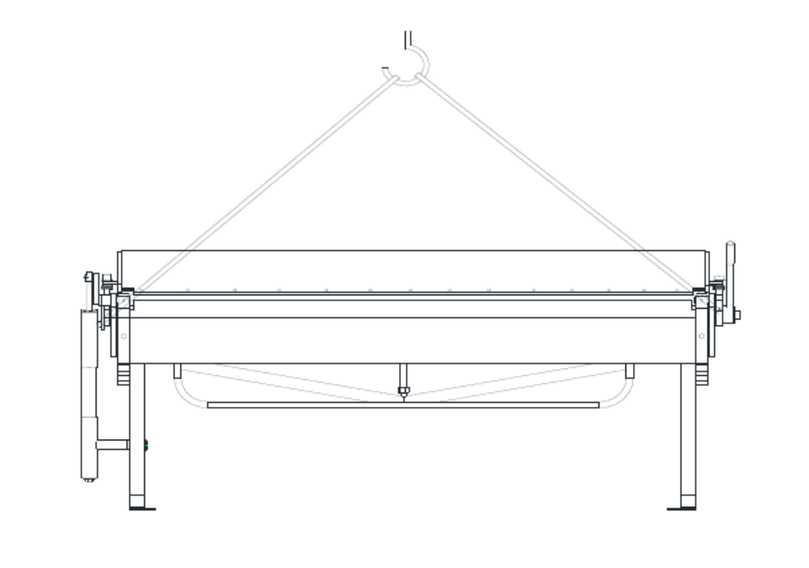

ПРЕДУПРЕЖДЕНИЕ О СОБЛЮДЕНИИ ТЕХНИКИ БЕЗОПАСНОСТИ
- Прежде чем приступить к сборке или эксплуатации, необходимо изучить руководство пользователя.
- Изучите предупреждения, размещенные на машине и в данном руководстве. Несоблюдение всех этих предупреждений может привести к серьезным травмам.
- Замените предупреждающие наклейки, если они потемнели или отклеились.
- Эта машина разработана и предназначена для использования только надлежащим образом обученным и опытным персоналом. Если вы не знаете, как правильно и безопасно эксплуатировать машину, не используйте ее до тех пор, пока не пройдете соответствующее обучение и не получите необходимые знания.
- Запрещается превышать номинальную мощность машины.
- Перед началом работы снимите галстук, кольца, часы и другие украшения, а также закатайте рукава до локтей. Запрещается носить свободную одежду, а длинные волосы следует убрать. Рекомендуется использовать нескользящую обувь или противоскользящие полоски на полу.
- Запрещается работать с этой машиной в состоянии усталости или под воздействием наркотиков, алкоголя или каких-либо лекарств.
- Уберите регулировочные ключи и гаечные ключи. Возьмите за правило проверять, чтобы ключи и регулировочные гаечные ключи были извлечены из машины перед использованием.
- Листовой металл имеет острые края. При работе с ними используйте кожаные перчатки.
- Держите руки и пальцы подальше от зоны перед и сзади тормоза.
- Во избежание опрокидывания необходимо закрепить устройство на полу.
- Во время работы машины всегда держите защитные ограждения на месте. Если они снимаются для технического обслуживания, соблюдайте крайнюю осторожность и устанавливайте защитные ограждения на место сразу после завершения технического обслуживания.
- Обеспечьте достаточное пространство вокруг рабочей зоны и неслепящее верхнее освещение.
- Пол вокруг машины должен быть в чистоте, очищайте его от обрезков, масла и смазки.
- Не подпускать близко детей и посторонних лиц.
- Будьте внимательны при выполнении работы. Неосторожные действия могут привести к серьезным травмам.
- Всегда сохраняйте равновесие, чтобы не упасть, запрещается прислоняться к движущимся частям. При выполнении любых операций с машиной не прилагайте чрезмерных усилий.
- Используйте правильный инструмент с правильной скоростью и подачей. Инструмент или приспособление следует использовать только для выполнения предназначенной работы. Использование соответствующего инструмента позволит выполнить работу лучше и безопаснее.
- Запрещается стоять на машине. Опрокидывание машины может привести к серьезным травмам.

Регулировка зазора:
Отрегулируйте зазор между гибочным и опорным ножом в зависимости от толщины листового металла. Выполните следующие действия:
- Когда лист металла находится в свободном состоянии, ослабьте шестигранные гайки на обоих концах гибочной пластины (№8).
- Отрегулируйте эксцентриковый болт (№7), чтобы переместить гибочный нож (№5) вперед или назад.
- Убедитесь, что расстояние между передним краем гибочного ножа и передним краем опорного корпуса (№34) соответствует толщине листового металла.
- После регулировки затяните шестигранные гайки (№8).
- Отрегулируйте расстояние между передним краем опорного корпуса (№34) и краем гиба на гибочном корпусе (#22) с помощью регулировочной гайки на гибочном корпусе (№25).
Фиксация и выравнивание машины:
Для обеспечения плавности гибки надежно закрепите машину на ровной поверхности с помощью болтов.
Во время гибки:
- Поднимите верхнюю раму с помощью электрического переключателя управления, обеспечив свободное перемещение гибочной плиты вниз.
- Поместите заготовку на опорный нож и отрегулируйте угол и ширину гибки в соответствии с требованиями.
- Нажмите кнопку управления верхней рамой, чтобы зафиксировать заготовку на опорном ноже.
- Гибочная плита откинется вверх вокруг левой и правой поворотных осей, завершая процесс гибки.
- После гибки поднимите верхнюю раму и удалите обработанную заготовку.
Использование ножа:
- Расположите часть I ножа поперек рамы головки (№4).
- Скользящая часть с подшипниками должна опираться на переднюю поверхность ножа (№5) и корпус гиба (№22).
- Используйте рукоятку ножниц для завершения процесса резки.
Смазка и техническое обслуживание:
Вращающиеся и фиксирующиеся детали внутри машины должны иметь достаточное количество смазочного масла, а компоненты машины должны смазываться маслом для технического обслуживания каждый день.

Развернутый чертеж
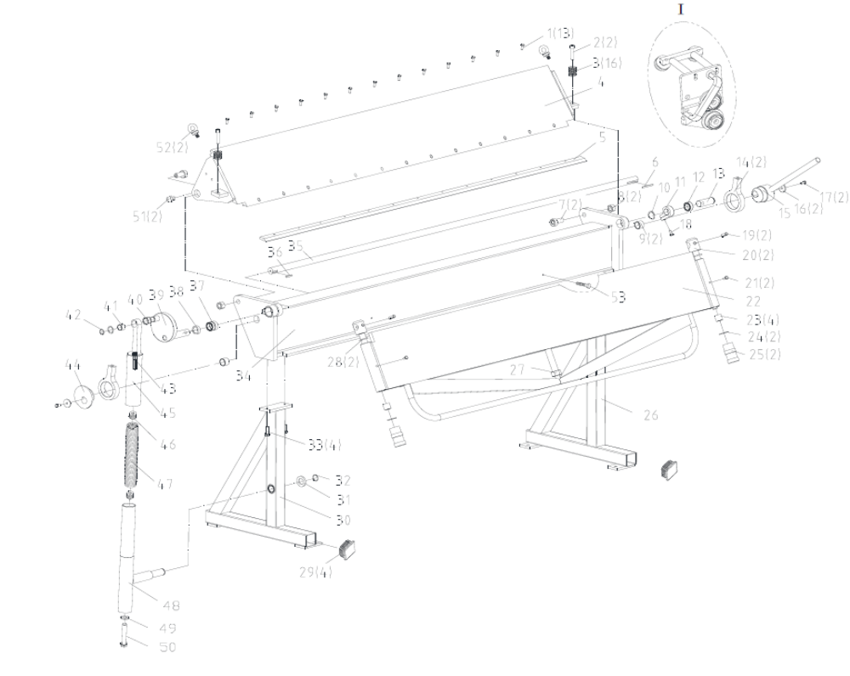
Список деталей для модели WF 2050/1.0
№ | Позиция | Спецификация | Количество
1 | ШЕСТИГРАННАЯ ГАЙКА | M6X12 | 14
2 | ШЕСТИГРАННАЯ ГАЙКА | M12X55 | 2
3 | ПРУЖИНА С БАРАШКОМ |  | 16
4 | ГОЛОВНАЯ РАМА |  | 1
5 | НОЖ |  | 1
6 | КЛЮЧ | 8X45 | 1
7 | ЭКСЦЕНТРИКОВЫЙ ВИНТ |  | 2
8 | ГАЙКА | M12X55 | 2
9 | ПОДШИПНИК SF-2 | 3025 | 2
10 | ШАЙБА |  | 1
11 | ОГРАНИЧИТЕЛЬНЫЙ БЛОК |  | 1
12 | ПОДШИПНИК | RNA6905 | 1
13 | КОНТАКТНЫЙ ВАЛ |  | 1
14 | ВРАЩАЮЩАЯСЯ ВТУЛКА |  | 2
15 | ЭКЦЕНТРИЧЕСКИЙ ШАР |  | 1
16 | БОЛЬШАЯ ШАЙБА |  | 2
17 | ШЕСТИГРАННАЯ ГАЙКА | M8X20 | 2
18 | ШЕСТИГРАННАЯ ГАЙКА | M8X21 | 1
19 | ШТИФТ КОЛУМНАРА | 12X50 | 2
20 | ВРАЩАЮЩАЯСЯ ОПОРА |  | 2
21 | БОЛТ | M8X16 | 2
22 | СКЛАДНОЙ КОРПУС |  | 1
23 | ВТУЛКА |  | 4
24 | ПЛОСКАЯ ШАЙБА | 20 | 2
25 | ГАЙКА |  | 2
26 | ПРАВАЯ ОПОРА |  | 1
27 | ГАЙКА | М20 | 1
28 | УПЛОТНИТЕЛЬНОЕ КОЛЬЦО | 25X3,55 | 2
29 | ПЛАСТИНА БОЛКА |  | 4
30 | ЛЕВАЯ ОПОРА |  | 1
31 | ПЛОСКАЯ ШАЙБА |  | 1
32 | КОЛЬЦО | 30 | 1
33 | ШЕСТИГРАННАЯ ГАЙКА | M10X25 | 4
34 | ОПОРА |  | 1
35 | ДЛИННЫЙ ВАЛ |  | 1
36 | КЛЮЧ | 8X25 | 1
37 | ПОДШИПНИК | RNA6905 | 2
38 | КРЫШКА КОРОТКОГО ВАЛА |  | 1
39 | КОРПУС ЭКЦЕНТРИКА |  | 1
40 | ПЛОСКАЯ ШАЙБА | 24 | 3
41 | ПОЛИАМИДНАЯ ПОДУШКА |  | 1
42 | КОЛЬЦО | 25 | 1
43 | ВИНТ | M12X40 | 1
44 | ЭКСЦЕНТРИКОВАЯ РУКОЯТКА (ЛЕВАЯ) |  | 1
45 | ВЕРХНИЙ СОЕДИНИТЕЛЬ |  | 1
46 | СПИРОЧКА |  | 2
47 | БОЛЬШАЯ ПРУЖИНА |  | 1
48 | НИЖНИЙ РАЗЪEМ |  | 1
49 | ШАЙБА | 12 | 1
50 | ШЕСТИГРАННАЯ ГАЙКА | M12X60 | 1
51 | МАСЛОСБОРНИК | M8X1 | 2
52 | ВИНТ | M12 | 2
53 | ШЕСТИГРАННАЯ ГАЙКА | M8X50 | 2

НОЖ
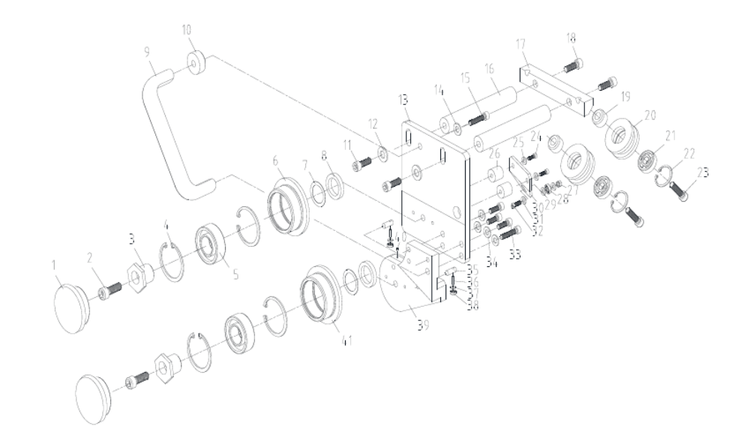

№ | Позиция | Спецификация | Количество
1 | КРЫШКА ПОДШИПНИКА |  | 2
2 | ШЕСТИГРАННАЯ ГАЙКА | M10X30 | 2
3 | ЭКЦЕНТРИЧЕСКИЙ ШАФТ | 45 | 2
4 | КОЛЬЦО | 52 | 4
5 | ШАРОВОЙ ПОДШИПНИК | 4205 | 2
6 | ВЕРХНИЙ РЕЗЕЦ | T10 | 1
7 | РЕГУЛИРОВОЧНАЯ ШАЙБА |  | 2
8 | ПРОСТАВКА | 45 | 2
9 | ЭЛЛИПТИЧЕСКАЯ РУКОЯТКА | GN565-26-160 | 1
10 | ВАЛ ВТУЛКИ | 7A04 | 1
11 | ШЕСТИГРАННАЯ ГАЙКА | M10X30 | 2
12 | ПЛОСКАЯ ШАЙБА | 10 | 2
13 | ОСНОВНАЯ ПЛАТА | 7A04 | 1
14 | ПЛОСКАЯ ШАЙБА | 8 | 2
15 | ШЕСТИГРАННАЯ ГАЙКА | M8X40 | 2
16 | СОЕДИНИТЕЛЬНЫЙ ВАЛ | 7A04 | 2
17 | СТОЙКА | 7A04 | 1
18 | ШЕСТИГРАННАЯ ГАЙКА | M10X30 | 2
19 | ОПОРНАЯ КОЛОДКА | 7A04 | 2
20 | ШКИВ |  | 2
21 | ШАРОВОЙ ПОДШИПНИК | 6200-2Z | 2
22 | КОЛЬЦО | 30 | 2
23 | ШЕСТИГРАННАЯ ГАЙКА | M10X40 | 2
24 | ШЕСТИГРАННАЯ ГАЙКА | M6X40 | 2
25 | ПЛОСКАЯ ШАЙБА | 6 | 2
26 | ПРОРЕЗЬ ВАЛА | 7A04 | 2
27 | ВИНТ | M10 | 1
28 | ШАРОВОЙ ПОДШИПНИК | 6200-2Z | 1
29 | ФАЛЬЦЕВАЯ ШАЙБА | 10 | 2
30 | СГИБАЮЩАЯ ПЛАСТИНА | Q235A | 1
31 | ПЛОСКАЯ ШАЙБА | 10 | 1
32 | ШЕСТИГРАННАЯ ГАЙКА | M10X30 | 1
33 | ШЕСТИГРАННАЯ ГАЙКА | M8X25 | 3
34 | ПЛОСКАЯ ШАЙБА | 8 | 3
35 | ВАЛ | Q235A | 2
36 | ШТИФТ | 5X18 | 2
37 | ПЛОСКАЯ ШАЙБА | 5 | 2
38 | ПОДШИПНИК | 625-2Z | 2
39 | ФИКСИРОВАННАЯ СКОБА | ZG30 | 1
40 | ВИНТ | M5X6 | 2
41 | НИЖНИЙ РЕЗЕЦ | T10 | 1

